|  |  |  |
| --- | --- | --- |
| Macintosh HD:Users:hoangnguyen:Documents:TDC:fitlog_blue.png | TRƯỜNG CAO ĐẲNG CÔNG NGHỆ THỦ ĐỨC  **Khoa Công Nghệ Thông Tin** | Macintosh HD:Users:hoangnguyen:Documents:TDC:logoTDC_blue.png |
|  |  |  |

**BACK END 2** | HKII – 2021

**BÁO CÁO HÀNG TUẦN**

**Laravel : Seeding trong Database**

**Nhóm C:**

**Đào Xuân Sơn MSSV: 19211TT1065**

**Trương Minh Hiếu MSSV: 19211TT4107**

**Phạm Văn Lộc MSSV: 19211TT0246**

**Phạm Hoàng Anh MSSV: 19211TT0342**

**Vũ Minh Chuẩn MSSV: 19211TT4280**

**Đặng Thanh Nguyên MSSV: 19211TT3002**

**GVHD: PHAN THANH NHUẦN**

**­­­**

1. Chuẩn bị

* Wampserver hoặc Xamp
* Apache NetBeans IDE hoặc Visual Studio Code
* Hiểu biết về Migrations
* Cmder
* Composer
* SmartGit
* Git Scm
* Laravel

II. Seeding

1. Seeding là gì ??

* Seeding hay còn gọi là seeder,seed,.. thực ra nó là một class chứa code để tạo ra các dummy data(dữ liệu mẫu) cho database trong quá trình xây dựng ứng dụng.
* Trong Seeder chúng ta có thể viết code của **Query builder**

1. Sử dụng seeder

* Mặc định trong laravel có cung cấp cho chúng ta một **DatabaseSeeder.php** trong thư mục **database/seeds/**có code sẵn như sau:

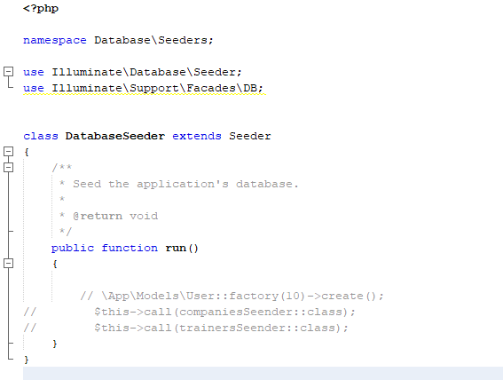

* Và để sử dụng nó chúng ta chỉ cần viết code của Query Builder vào đó.

***VD: Thêm 1.000.000 dữ liệu vào table ‘Companies’ và table ‘Trainers’ (Dữ liệu có thể giống hoặc khác nhau).***

* Đầu tiên tạo 2 seeding cho Companies và Trainers để dễ quản lý file

Bằng câu lệnh ‘php artisan make:seed companiesSeeding’

Và ‘php artisan make:seed trainersSeeding’

Giải thích : ‘companiesSeeding’ và ‘trainersSeeding’ là tên khai báo

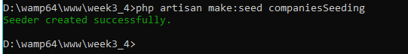

Tạo thành công sẽ như này

* Sau đó chúng ta vào **database/seeds**sẽ thấy một file companiesSeeding.php có nội dung như sau:
* 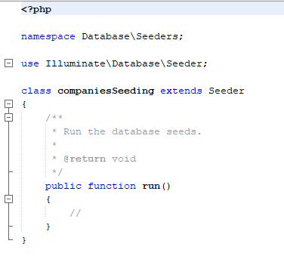
* Tiếp tục thêm thư viện cho ‘companiesSeeding.php’ và ‘trainersSeeding.php’
* 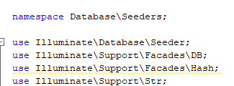

use Illuminate\Support\Facades\DB;

use Illuminate\Support\Facades\Hash;

use Illuminate\Support\Str;

* Sau khi chèn code Query Builder
* Các bạn làm tương tự cho ‘TrainerSeeding.php’ nhé
* 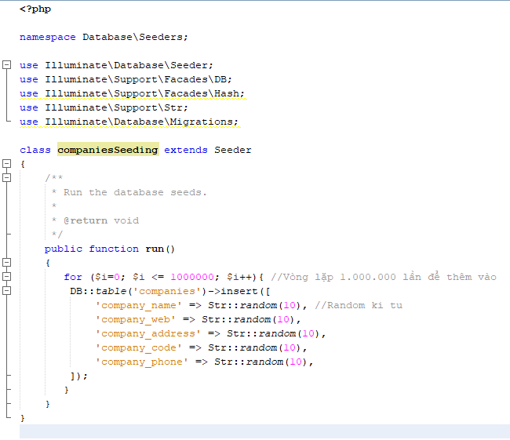

Table Companies đã tạo ở kiến thức trước

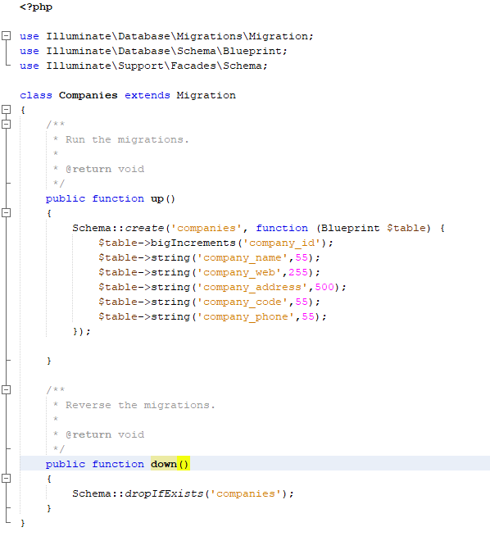

* Tiếp tục gọi hàm ở ‘DatabaseSeeder.php’
* 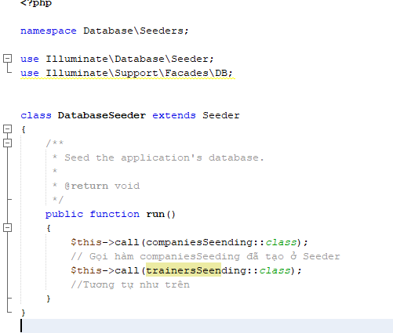
* Sau đó sẽ có 2 cách chạy câu lệnh
* Dùng lệnh: **php artisan db:seed --class=companiesSeeding**

Giải thích: Để chạy file ‘CompaniesSeeding.php’. Hoặc cho ‘TrainersSeeding.php’ nếu đổi tên

* Dùng lệnh php artisan db:seed

Giải thích: Để chạy file ‘DatabaseSeeder.php’.

* Đây là 2 câu lệnh khác nhau(Mình đặt tên class CompaniesSeender.php và TrainersSeender nhé)
* 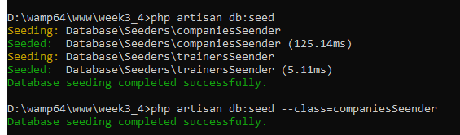
* Kết quả hoàn thành thêm 1.000.000 dữ liệu vào 2 table

